**Брытко (Михевич) Пракседа, Парася (Brytkowa (Michewiczowa) Praxeda, Parasia)**

11 октября 1808 г – венчание с Михалом Брытко с деревни Отруб (НИАБ 136-13-920, лист 14, №5/1808-б (ориг)).

28 октября 1809 г – крещение сыновей Сымона и Тадея (НИАБ 937-4-32, лист 20об, №30/1809-р).

4 июня 1811 г – крещение дочери Елены (НИАБ 136-13-894, лист 81, №29/1811-р (ориг)).

19 апреля 1813 г – отпевание, умерла в возрасте 31 года (родилась около 1782 г) (НИАБ 136-13-919, лист 27, №39/1813-у (ориг)).

**НИАБ 136-13-920:** Лист 14. **Метрическая запись №5/1808-б (ориг).**

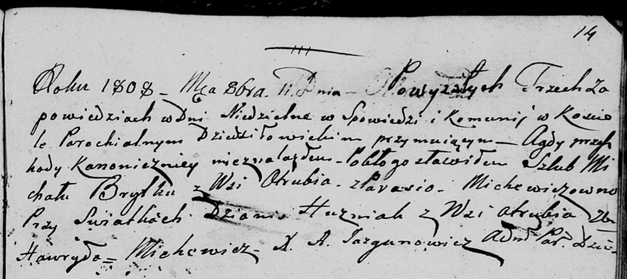

Дедиловичская Покровская церковь. 11 октября 1808 года. Метрическая запись о венчании.

Brytka Michał – жених, с деревни Отруб.

Michewiczowna Parasia – невеста.

Huzniak Dzianis – свидетель, с деревни Отруб.

Michewicz Hauryła – свидетель.

Jazgunowicz Antoni – ксёндз.

**НИАБ 937-4-32:** Лист 20об. **Метрическая запись №30/1809-р.**

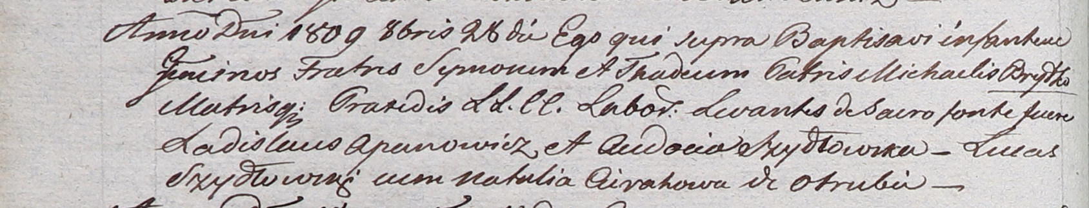

Дедиловичский костел Наисвятейшего Сердца Иисуса. 28 октября 1809 года. Метрическая запись о крещении.

Brydko Symon – сын крестьян с деревни Отруб.

Brydko Thadei – сын крестьян с деревни Отруб.

Brydko Michael – отец.

Brydkowa Praxeda – мать.

Apanowicz Ładisław – крестный отец.

Szydłowska Audocia – крестная мать.

Szydłowski Łucas – крестный отец.

Cierahowa Natalia – крестная мать.

Miszkun Marcus – ксёндз, комендант Дедиловичский.

**НИАБ 136-13-894:** Лист 81. **Метрическая запись №29/1811-р (ориг).**

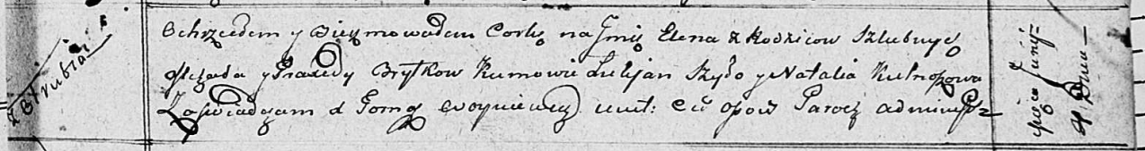

Осовская Покровская церковь. 4 июня 1811 года. Метрическая запись о крещении.

Brytkowna Elena – дочь родителей с деревни Отруб.

Brytko Michał – отец.

Brytkowa Praxeda – мать.

Szyło Łukjan – кум.

Kulnoszowa? Natalija – кума.

Woyniewicz Tomasz – ксёндз.

**НИАБ 136-13-919:** Лист 27. **Метрическая запись №39/1813-у (ориг).**

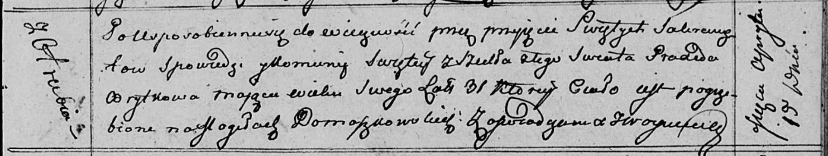

Осовская униатская церковь. 19 апреля 1813 года. Метрическая запись об отпевании.

Brytkowa Praxeda – умершая, 31 год, с деревни Отруб, похоронена на кладбище деревни Домашковичи.

Woyniewicz Tomasz – ксёндз.